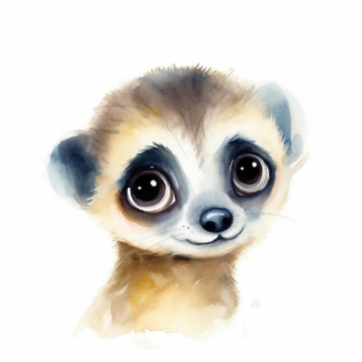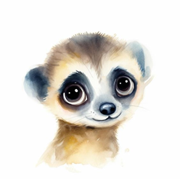

**Týdenní plán**

***3. 3. 2025 – 7. 3. 2025***

|  |  |  |
| --- | --- | --- |
| **Školní týden:**  **27.** | **Jméno:** | **Ročník: 1.** |
| **ČESKÝ JAZYK** | |  | | --- | | Slabikář str. 49–52  Písmeno R, r, Ou, ou – slabiky, slova a věty. Psaná a tištěná podoba slabiky/ slova. Skládání slov. | |  |
| **ČT/ PS** | |  | | --- | | Písanka 3. – str. 15-19, opis a přepis slov, vět  Čtení ze Slabikáře, Čítanka – Rýmy, Vymyslíš to? | |  |
| **MATEMATIKA** | Sčítání a odčítání do 10, řazení čísel, počítání s číselnou osou, geometrické tvary |  |
| **PRVOUKA** | |  | | --- | | Lidé a společnost, u lékaře, v divadle | |  |
| **VÝCHOVY** | **HV** – lidové písně  **VV** – stavby  **PČ –** tvoření pro maminky  **TV –** pohybové hry, nářadí, soutěže |  |
| **DRUŽINA** | Úterní odpolední svačinka – zeleninový salát.  Velikonoční tvoření na jarmark.  8. března – Mezinárodní den žen.  Procházky po okolí, pohádky, hry. | |
| **Informace pro rodiče:**   |  | | --- | | Prosím o pravidelné zapisování čtení do malého deníčku. Číst můžete texty ve SLABIKÁŘI označené , knihy – první čtení . Děkuji. **Úterý - Angličtina pro nejmenší**  **TÝDENNÍ PLÁNY NAJDETE NA WEBOVÝCH STRÁNKÁCH ŠKOLY.**  **Pondělí 3. 3. – beseda TONDA OBAL (třídění odpadů).** | | | |